第一单元 古代亚非文明 真题训练
一、选择题（25小题，每题1分，共25分）
1.（2019·汕头聿怀实验学校初三月考）图1所示遗迹反映的是图2中 处的文明。
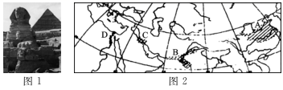
- A B.B C.C D．D
2．（2020年重庆B）世界古代文明呈现出显著的地域特征。下列文明成果，属于埃及创造的是
A． 金字塔 B． 《汉谟拉比法典》 C． 儒略历 D． 帕特农神庙
3．（2020年湖南衡阳）一导游带团出国旅游，导游解说到：巍峨耸立的金字塔，令人毛骨悚然的木乃伊， 美丽如画的文字……这里的文明成就令人惊叹，也令人迷惑。“这里的文明”诞生于
A．黄河流域 B．两河流域C．尼罗河流域 D．印度河流域
4.（2019宜昌）古希腊历史学家希罗多德说：“埃及是尼罗河的赠赐”。如果去埃及旅游，游客能够看到的世界著名历史遗迹是
A．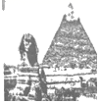 | B．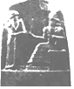 | C．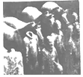 | D．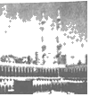
5.（2020·河南省初三二模）下面是一幅公元前2500年左右的亚非文明地图，请你结合地图和所学知识找出不符合史实的一项
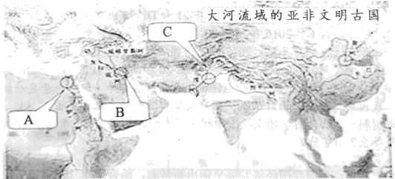
A．A处产生了金字塔和楔形文字等文明B．B处出现了《汉谟拉比法典》
C．C处诞生了佛教和种姓制度 D．他们都属于农耕文明
6.（2018沈阳）古埃及文字（见下图）同苏美尔文、古印度文以及中国的甲骨文一样，都是独立地从原始社会最简单的图画和花纹中产生出来的。埃及人依靠那些代表动物、事物、地方和人的复杂符号来表情达意，记录活动。由此可知，能够帮助我们了解古埃及的文字是（ ）
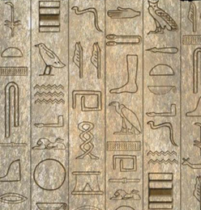
A． 楔形文字B． 梵文C． 象形文字D． 字母文字
7.(2019·通辽) 观察下列三幅图片，从中传达的信息正确的是
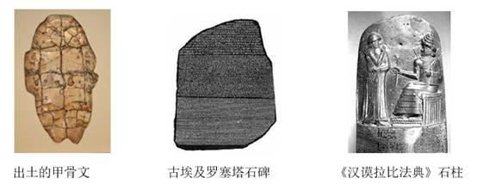
A .甲骨文的出土，有力证明了我国文字可考的历史从夏朝开始
B .罗塞塔石碑碑文有楔形文字，是研究古埃及历史的珍贵资料
C .《汉谟拉比法典》的出现，说明印度河流域很早就进入了文明时代
D .体现了世界文明的多样性
8．（2020年内蒙古通辽）之所以说金字塔是古代埃及文明的象征是因为
①金字塔作为法老的陵墓反映了古代埃及的宗教信仰
②由于修建了金字塔古埃及文明延续发展至今，文明进程历经曲折但未间断
③金字塔的高峻威严体现了古代埃及国王的神圣权威
④金字塔的精密程度体现了古代埃及的科技水平和建筑技术
- ①②③ B. ②③④ C.①③④ D．①②④
9.（2018重庆）下图所示石碑刻有“此为确立真正福祉及仁政于国内的常胜之王汉谟拉比所制定的公正的法律”等文字。下列有关该石碑文字内容的叙述正确的是
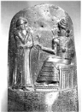
A.反映了古代埃及建造金字塔的情况B.反映了公元前18世纪古巴比伦王国的社会面貌
C.反映了古代印度严格的等级制度 D.证明了古代雅典城邦民主政治发展到顶峰
10.（2020年新疆）人类最早的文明是在适合农业耕作的大河流域产生的。其中两河流域的文明成果是
A. 通过了一系列的民主改革 B. 修建了呈角锥体状的法老陵墓
C. 制定了一部较为完整的法典 D. 确立了贵贱分明的四等级制度
11．（2020年四川广安）古巴比伦王国留给人类的宝贵文化遗产、迄今已知世界上第一部较为完整的成文法典是
A．《汉谟拉比法典》 B．《十二铜表法》C．《查士丁尼法典》 D．《拿破仑法典》
12．（2020年四川凉山）下列选项反映底格里斯河和幼发拉底河流域古代文明成就的是
A．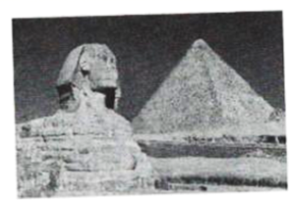 B．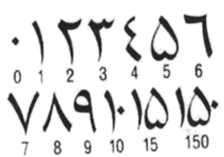C．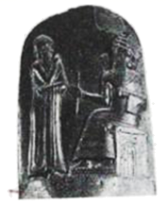 D．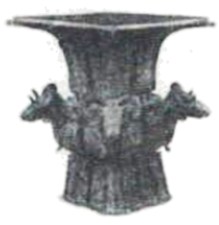
13．（2020年湖南张家界）通过“两河流域”“楔形文字”“汉谟拉比法典”等关键词，可以联想到的文明古国是
A．古埃及 B．古印度 C．古巴比伦 D．古代中国
14.（2019四川攀枝花）古巴比伦人在生产生活过程中，对刑事、民事、商贸、婚姻等行为都作了较细的规定，并于公元前18世纪左右形成了《汉谟拉比法典》。这说明
A.古巴比伦的社会生活很浪漫 B．奴隶制度在古巴比伦相当完美
C．古巴比伦的商品经济较活跃 D．人类社会的法制历史非常悠久
15.（2018甘肃）西亚的两河流域是世界古文明的重要发源地之一。下列属于古代西亚地区文明的是
①种姓制度②《汉谟拉比法典》③基督教④楔形文字
A． ①②B． ②③C． ②④D． ①④
16.右图为古代埃及、古代巴比伦、古代印度、古代中国文明所处的地理位置。从图中可以看出这些文明古国
古代埃及
古代巴比伦
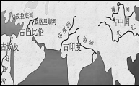
A．都产生于水土肥沃的大河流域 B．都延绵不绝一直持续到今天
C．这些文明之间有着频繁的交往 D．都产生了影响全世界的宗教
17．（2020年黔南州）如下图反映的是一个文明古国存在的一种社会等级制度。这个文明古国是
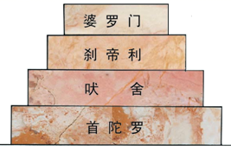
- 埃及B. 巴比伦 C.印度 D．希腊
18.(2018·湖北黄石)古代印度的一项制度规定:各个等级之间高低贵贱有别,下一等级的人没资格从事高等级的职业,不同等级的人不得通婚。这一制度是
A.分封制度 B.种姓制度C.领主制度 D.专制制度
19．下图反映的历史信息是
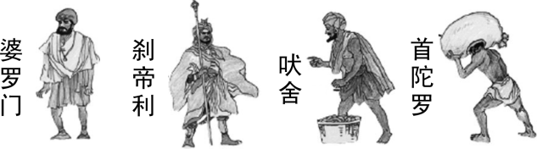
A．古代印度的种姓制度 B．西周分封制 C．西欧封建等级制度 D．日本封建等级制度
20.（2020年湖南张家界）在日常生活中，我们常常接触到“因果报应”“生死轮回”“众生平等”“大慈大悲”等词语。这些词语来源于公元前6世纪创立的
A．佛教 B．基督教 C．伊斯兰教 D．道教
21.（2019曲靖）古代印度人创造了光辉灿烂的文明，作为历史最悠久的文明古国之一，印度具有丰富的文化遗产。下列与印度相关的古代文明成就是
A.帕特农神庙 B.《汉谟拉比法典 C.公历的产生 D.发明从“0”到“9”十个数字的计数法
22.(2018·辽宁沈阳)公元前6世纪时,释迦牟尼创立宗教,反对婆罗门种姓的优越地位,提出“众生平等”, 力图在宗教领域内破除种姓之间的严格界限。他认为,种姓之间没有贵贱之分,看人不应分种姓出身,应看其行为和才能。与上述材料相关的宗教是
A.佛教 B.道教 C.基督教 D.伊斯兰教
23.（2019绵阳）大河流域孕育了灿烂的古代人类文明。虽历经沧桑而能薪火相传、一脉相承、从来没有中断的文明是
A. 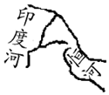B. 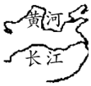C. 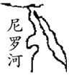 D. 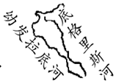
24.（2019四川攀枝花）人类先祖创造这些文字主要是为了
古文明国 | 古埃及 | 古巴比伦 | 古印度 | 中国
古文字 | 象形文字 | 楔形文字 | 梵文 | 甲骨文
A.生产生活的需要 B.对外交流的需要 C.祭祀祖先的需要 D.记录战争的需要
25．（2020年四川内江）如图是亚非两大文明古国，在其古文明发展史上有诸多相似点，关于它们相似点的论述，正确的是
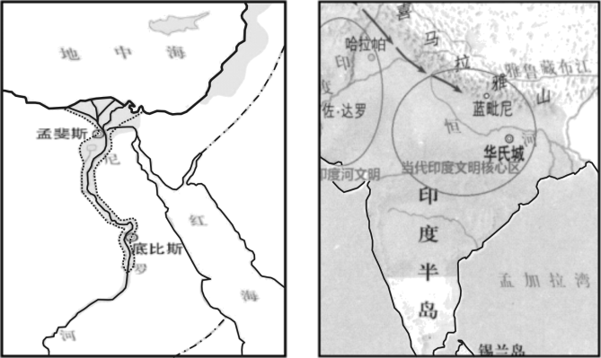
- 发源于世界著名大河流域 B．产生了具有世界性影响的宗教
C．公元前36世纪时出现了国家 D．打败了外族入侵延续了文明
二、非选择题（26题8分，27题10分,28题12分共30分）
26.（2019·河南省中考模拟）阅读下列材料，回答问题。（8分）
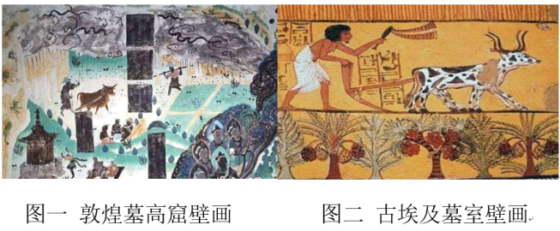
（1）图一、图二两幅壁画都描绘了什么活动？分析其产生的共同原因有哪些？（5分）
（2）古代壁画具有较高的历史价值和艺术价值，为我们研究当时的社会提供了一定的历史信息。请再举出一种史料并加以说明。（3分）
27.（2019·全国初三课时练习）阅读材料，回答问题。（10分）
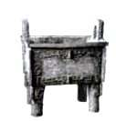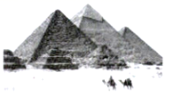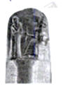

图1司母戊鼎 图2金字塔 图3《汉漠拉比法典》石柱（局部）
（1）仔细观察以上三幅图片，分别用一句话概括三幅图片所反映的文物或遗址的历史地位。（6分）
（2）比较以上三幅图片，任选一个角度，说出它们的共同之处。（2分）
（3）我们应怎样保护历史文物古迹，请写出你的一条建议。（2分）
28.（2019·辽宁省初三月考）阅读下列材料，回答问题。（12分）
材料一：
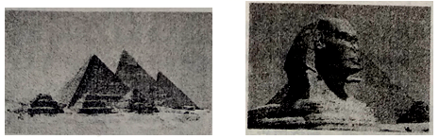
材料二： 序言：要让正义之光照耀大地，消灭一切罪与恶，使强者不能压迫弱者。
正文：第15至20条：奴隶属于奴隶主，逃亡奴隶必须交还原主，藏匿者死罪。第203条、第205条：贵族打了贵族，罚银处置；奴隶打了自由人，割去耳朵。第247条：如果弄瞎了奴隶的眼睛，就与弄瞎牛的眼睛同罪。
结束：（如果后人篡改法律）他的城市将毁灭，人民将离散，王国将更改，他的名宇将永远被人遗忘。
材料三：杀害婆罗门者应损毁自己，并三次投入火中。
杀一个刹帝利，（应立誓守戒）六年，并交出1000头母牛和1头公牛。
杀一个吠舍，（应同样立誓中成）三年，并交出100头母牛和1头公牛。
杀一个首陀罗，（应同样立誓守戒）一年，并交出10头母牛和1头公牛
（1）材料一的建筑是什么?它代表的是哪一流域的哪个文明古国的文明象征?（3分）
（2）材料二反映的是哪一国家的哪一部法典?该法典在世界法制史上有何地位?（4分）
（3）材料三反映的是哪一国家的什么制度?依据材料，由高到低排列出上述制度的四个阶层。（4分）
（4）以上三则材料所反映的文明是在什么样的地理环境中发生和发展的?（1分）

1-5：DACAA6-10：CDCBC11-15：ACCDC
16-20：ACBAA21-25：DABAA
第26题【答案】（1）都描绘了人们在从事农业活动；古代埃及和古代中国都诞生于大江大河流域，都属于大河文明。这些大河流域都地处温带，气候温暖适宜，土地肥沃，水源充沛，利于农耕，适宜人类生活。在经济上，发展农耕经济，因而也称为农耕文明。
（2）文献史料，如：埃及的太阳历；中国的农历。为掌握农业生产规律，埃及人制定了的太阳历，智慧的埃及人还根据尼罗河河水的涨落和作物生长的规律，将一年分为泛滥、播种和收割3个季节，每一季节为4个月，共12个月，每月30天。年末余下5天称“闰日”，作为节日，如此全年共365天。中国的农历，农历的作用主要是运用二十四节气指导农作物的收种管理，这种历法中蕴含着节气，对指导农业和人的生活有着巨大意义。
第27题【答案】（1）图1司母戊鼎是中国古代文明的代表，是商朝青铜器的代表作；图2金字塔是古埃及文明的象征；图3《汉谟拉比法典》是两河流域（或古巴比伦）文明的代表，它是迄今已知世界上第一部较为完整的成文法典。
（2）它们都是大河文明的代表；都是研究历史的实物资料等。
（3）做好文物保护宣传工作；制定、完善法律法规，从制度上约束。
第28题【答案】（1）金字塔；尼罗河流城；古代埃及文明。
（2）古巴比伦；《汉谟拉比法典》。是迄今已知世界上第一部较为完整的成文法典。
（3）古代印度；种姓制度。婆罗门，刹帝利，吠舍，首陀罗。
（4）大河流域。

